



**ÇOCUKLARDA ÖFKE KONTROLÜ**

Öfke, insanların çatışmaları fark edip çözmelerine yardımcı olur ve görmezlikten ge- linen farklılıkların kendini hissettirmesini sağ- lar. Öfkeli olmak ve bunu zaman zaman göster- mek anormal değildir. Fakat çok sık öfkelenen bir çocuğunuz varsa, 6 yaşından büyük olduğu halde düzenli olarak sinir krizleri geçiriyorsa ya da öfkesi fazlasıyla yoğun ve saldırgansa bu bölümü okuyun.

Bebekler öfkelerini, ağlayarak, kollarını sallayarak, bacaklarıyla tekme atarak dile geti- rirler. 18 ay civarında çoğu çocuk öfkelenince sinir nöbetleri geçirir. Bu nöbetler ikinci yılın sonunda doruğa ulaşır, üçüncü yıldan sonra azalır. Bunun nedeni üç yaş civarında çocukla- rın isteklerini elde etmede dilin daha etkili bir araç olduğunu fark etmeleridir.

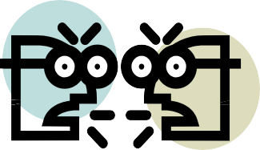

Okulda öfke, akademik güçlüklere yö- nelik bir tepki olabilir. Bazı çocukların top- lumsal rollerini tanımlamak için kullandığı bir saldırganlık çeşidinin işareti de olabilir. Öfkeli tehdit ve meydan okumalar kimin daha çetin olduğunu belirlemeye yardım eder.

Aynen yetişkinler gibi, kimi çocuklar da diğer- lerinden daha kolay öfkelenirler. Kimi çocuk- lar ise henüz öfkelerini yönlendirmek için ge- rekli becerileri edinememiş olabilirler. Bazı çocukların öfkesi de yaşamlarındaki ciddi olaylara tepki olabilir.

Her üç durumda da çocuğun, çocuğun niye öfkeli olduğunu bilmesinin yanı sıra, öf- kesini uygun şekillerde nasıl yönlendireceğini de bilmesi gerekir. Bu yeteneğe sahip olma- yan ya da öğrenmeyen çocuklar arkadaş edin- mede güçlük çekebilir ve öbür çocukların ko- layca kızdırıp ağlattığı hedefler haline gelebi- lir

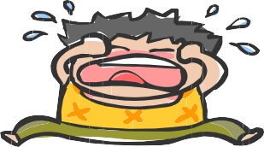

Eğer çocuk öfkesini başkalarına yönelik fiziksel saldırılara dönüşürse bunun üzerinde durulmalıdır.

Sık sık öfkeleniyor, her gün sınıf arkadaşlarıyla tartışıyorsa

Aynı yaştaki diğer çocuklara göre daha yoğun olarak öfkeleniyorsa, sık sık ağlayıp başkalarına vuruyorsa, yanlış yaptığında ya da zorlandığında kâğıdı buruşturup atıyorsa.

Öğretmenin sakinleştirici çabalarına yanıt vermiyor veya bağırarak onu itiyorsa.

Yaşamın her alanında öfkelenecek bir şey buluyor ve belli bir kişi ya da olay nedeniyle değil, genel olarak kendini öfkeli hissediyorsa.

Olaylarla baş etme yöntemlerinde önemli değişiklikler görüyorsanız, örneğin daha önce hiç sıkılmadığı şeylere öfkelenmeye

başlamışsa.

**İlgilenilmeli?**

**Zaman**

**Ne**



**Nasıl Yardım Edilebilir?**

Öfkesiyle baş edemeyen bir çocuğa yar- dım ederken ilk göreviniz, niye öfkeli olduğunu anlamak ve (bunun farkında değilse) onun da anlamasını sağlamaktır. Bu da dinlemeyi bilmek demektir. Öfkeli çocuklar açık, sakin, anlayışlı ve kendini anlayacak yetişkinlere ihtiyaç duyar- lar. Onu öfkelendiği için azarlamanız veya ken- dinize kızmanız, öfkesini nasıl ifade edeceği ve nasıl sakin olacağı konusunda ona fikir vermez.

Çocuğun sakin olduğu bir anda, onu neyin bu kadar öfkelendirdiğini sorarak, iç dünyasında hissettiği bir duygu veya kendisine söylenen bir şey ise (alay edilme gibi) bunu fark etmesini sağlayarak öfkesinin kaynağına inebilirsiniz. Bazı çocuklar, özellikle ergenlik öfkeleri hak- kında konuşmak istemeyebilirler. Bu durumda ne yapmaya çalıştığınızı açıklamak yerine uz- man yardımı isteyiniz. Öfkeli bir çocukla çalış- manın asıl hedefi; kendi kırgınlık duygularına ya da başkalarının sataşmalarına vereceği tepki- lerde her zaman seçim şansının olduğunu ona göstermektir. Ayrıca, aşağıdaki davranışlarla öfkesini kontrol etme konusunda ona yardımcı olabilirsiniz;

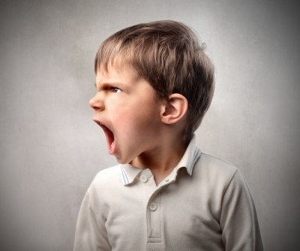

Öfkeli olmadığı anlarda ya da az da olsa sakin kalarak zor bir durumla başa çıktığında onu takdir edin.

Belli bir süre için öfkesini dışa vurma- yacağı ya da anlaştığınız şekillerde dışa vuracağı konusunda anlaşma yapın.

Duygularını anlattığı bir günlük tutma- sını önerin. Yazı yazmak zor geliyorsa resim de yapabilir. Kendisini öfkelendi- ren problemi, nasıl tepkide bulunduğunu, bu tepkinin ne gibi sonuçlar doğurduğunu ve problemi halletmek için iyi bir yol olup olmadığını, neyin daha iyi olabileceğini anlatmasını isteyin.

Siz de ondan beklediğiniz gibi davranın. Örneğin yaşadığınız bir çatışmayı çözmek için öfkenizi kelimelere dökebilir ve ona asıl sorunun öfke olmadığını, ifade edilme biçimi olduğunu gösterebilirsiniz

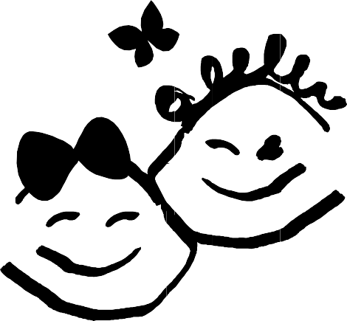

**ÇOCUKLARDA ÖFKE KONTROLÜ**

